2016级非全日制专业学位硕士研究生入学报到须知
以下报到须知只针对在南京报到注册的研究生，在常州校区报到的安排将另行通知。
一、报到时间、地点
2016年3月19日（星期六）上午9：00－12：00
南京市西康路1号河海大学闻天馆一楼大厅。
二、入学报到须携带以下材料
1．录取通知书
2．本人身份证件原件
3．本科毕业证书、学士学位证书原件
4．1寸免冠证件照片2张
5．个人缴纳培养费的支付平台凭证或单位缴纳培养费的银行汇款凭证
具体报到流程，详见闻天馆一楼大厅公告
三、报到缴费
1．个人自筹缴费务必使用河海大学支付平台，现场不接受缴费：
访问河海大学支付平台：http://pay.hhu.edu.cn/pay.html，通过输入“人员编号”（即个人身份证号，X为大写）和“姓名”查询出“支付码”缴费（详见附件1《河海大学支付平台缴纳学费操作手册》），报到时须出具支付凭证（学费务必一次性全部缴清，不可拆分）。
2．单位委培缴费通过银行电汇：报到前10天完成汇款，报到时须出具汇款凭证：
开户银行：中国建设银行南京市鼓楼支行
户 名：河海大学
银行帐号：32001595536050001393
汇款请务必备注：“单位简称+ 学费 ”（备注保持八个字以内）
培养费标准：
招生领域 | 培养费 | 招生领域 | 培养费
机械工程 | 3万元 | 测绘工程 | 3万元
材料工程 | 3万元 | 地质工程 | 3万元
电气工程 | 3万元 | 交通运输工程 | 3万元
电子与通信工程 | 3万元 | 农业工程 | 3万元
控制工程 | 3万元 | 环境工程 | 3万元
计算机技术 | 3万元 | 工业工程 | 3.6万元
软件工程 | 3万元 | 项目管理 | 5万元
建筑与土木工程 | 3万元 | 物流工程 | 3.6万元
水利工程 | 3万元 | 工商管理硕士 | 16.7万元
另：报到现场预交书本费500元现金(学院办理)。

四、学位信息采集
根据省高校招生就业指导中心要求，报到时须办理学位信息图像采集。有关事项如下：
1．图像采集时需本人携带二代身份证原件；
2．穿白色上衣，面容洁净，发型整齐，头发不能遮盖眉毛和耳朵（长发者需把头发扎起）；
3．登录河海大学研究生信息管理系统（http://202.119.112.195/hhu/）进行注册后点击“培养管理”—“图像信息采集”报名缴费，图像采集费用每人12元（注册初始用户名为学号，密码为身份证号，学号可进入河海大学研究生院-合作培养-通知公告查询）。报到现场不接受图像采集费现金补缴，未通过系统缴费者将不能进行图像采集。若缴费后未能到现场采集，费用视为预缴、不予退还，以后补拍时不必再次缴费（具体缴费流程详见附件2《河海大学缴纳学位信息图像采集费操作手册》）。
4．未能参加现场采集的学生，可于2016年8月1日-11月20日到江苏省高校招生就业指导中心（南京市上海路203号）现场补拍（毕业前均可补拍，每年补拍时间另行通知）。
五、开学典礼暨入学教育
3月19日下午14:00在闻天馆108，举行“2016级在职人员攻读硕士学位研究生开学典礼暨入学教育”仪式（具体安排见闻天馆一楼大厅通知），请务必参加。各学院安排另行通知。
六、课程安排
公共课班：3月19日晚上开始上课，上课分为两个班级：能源与电气学院学生为2班，上课地点为闻天馆303；其他学院为1班，上课地点为闻天馆403。两个班级同一课程的考试时间相同（《知识产权》分开考试），具体安排见课表（可从河海大学研究生院网站下载）。请务必在报到前登录河海大学研究生信息管理系统（http://202.119.112.195/hhu/）进行注册后网上选研究生院开设的公共课程。
其他班级请到所在学院查询。
注：所有课程必须进行网上选课，最终上课和考试名单以网上选课名单为准，没有选课的将不能参加结课考试。
七、其他事项
1．2016级职人员攻读硕士学位研究生都应按照要求报到，办理注册，登陆河海大学研究生信息管理系统（http://202.119.112.195/hhu/）进行注册查看选课情况。
2．如因特殊原因不能按时报到者，请提前向学院请假办理相关手续。事假一般不超过两周。未经请假超过两周不报到者,取消入学资格。
3．各学院联系人及联系电话：
序号 | 学院 | 联系人 | 联系电话 | 序号 | 学院 | 联系人 | 联系电话
1 | 水文院 | 华老师 | 025-83786614 | 7 | 计信院 | 余老师 | 025-58099120
2 | 水电院 | 周老师 | 025-83786922 | 8 | 机电院 | 丁老师 | 0519-85106048
3 | 港航院 | 苏老师 | 025-83786187 | 9 | 力材院 | 赵老师 | 025-83786410
4 | 土木院 | 曹老师 | 025-83786634 | 10 | 地学院 | 霍老师 | 025-83787234
5 | 环境院 | 张老师 | 025-83786697 | 11 | 商学院 | 朱老师 | 025-58099221
6 | 能电院 | 徐老师 | 025-58099095 | 12 | 公管院 | 阮老师 | 025-83787376
MBA中心：025-58099217 张老师
4．有关通知公告请进入河海大学研究生院网站（网址：http://gs.hhu.edu.cn）， 点击“合作培养”查看、下载。

河海大学研究生院
2016年3月5日
附件1：
河海大学支付平台缴纳学费操作手册

一、访问河海大学支付平台：http://pay.hhu.edu.cn/pay.html，通过输入“人员编号”（即个人身份证号，X为大写）和“姓名”查询出“支付码”，如下图所示：
二、通过查询出的“支付码”，登陆系统进行在线缴费（系统支持农行及他行支付），如下图所示：

其中，他行支付支持银行如下：
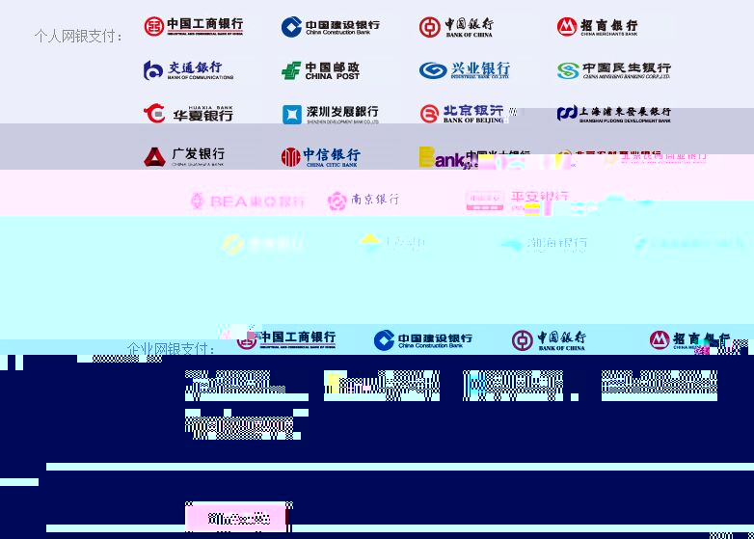

三、通过农行或他行在线支付成功后返回到支付平台，可查看到付款完成界面，显示如下图：

附件2：
河海大学缴纳学位信息图像采集费操作手册
一、注意事项
1．请参加本次图像信息采集工作的学生登录“研究生信息管理系统”，进行相应报名及缴费。图像信息采集收费标准按照江苏省物价局苏价费函[2014]69号文件执行，每人12元，包含一份电子图像、五张纸质照片。
2. 为避免图像上的学号、姓名打印不清楚，拍摄时学生应穿白色上衣，面容洁净，发型整齐，头发不能遮盖眉毛和耳朵（长发者需把头发扎起），携带第二代身份证原件参加采集。
3．本次图像信息采集工作只针对已完成系统报名及缴费的学生，不再加设临时加拍环节。对于未能系统缴费成功的学生，可于2016年8月1日-11月20日到江苏省高校招生就业指导服务中心（南京市上海路203号）现场补拍；纸质照片和电子图像由江苏省高校招生就业指导服务中心统一交付我校。如有特殊情况，可与江苏省高校招生就业指导服务中心联系解决。
4．江苏省高校招生就业指导服务中心将于6月20日前完成图像信息采集的上传工作，请所有拍照学生在10月20日前完成网上(www.91job.gov.cn/student/default.aspx)核对，对所拍摄相片进行校对确认，逾期视作自动校对确认。其中，需要修改图像信息的学生请于11月20日前向我校提交勘误改错数据表（见附件），我校将勘误改错数据的汇总表反馈给江苏省高校招生就业指导服务中心。
二、报名时间及方式
统一采用网上报名的方式，不接受其他形式的报名。网上报名时间为3月1日-3月15日（全天24小时报名，3月15日24时网上报名系统关闭）。
（一）报名流程
1.登陆“河海大学研究生管理信息系统http://yjs.hhu.edu.cn/hhu/”—“培养管理”—“图像采集报名”，点击“报名”—进入报名页面：
2.报名时务必仔细核对自己学号、姓名、性别、证件号码、层次、学院、专业代码、专业名称等信息，确认无误方可报名，若有误及时联系所在院系研究生秘书进行修改，否则报名无效。
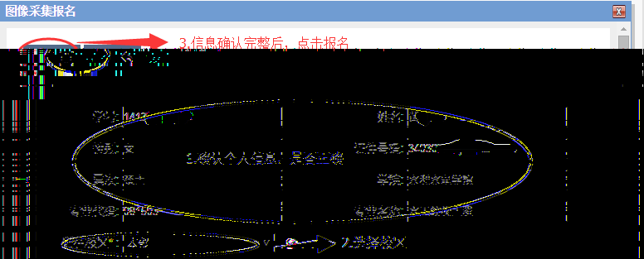
3.报名成功后，自动返回报名记录，可点击进入缴费流程。
（二）缴费流程
1.如操作错误或想取消本次报名，可点击操作栏中的“撤销报名”，然后重新进行报名或放弃报名。如无误，点击“缴费”，进入缴费页面：
2.显示支付信息，核对相关信息后点击“付款”，进入河海大学收费服务管理系统付款平台，点击“全额支付”，如下图：
3.点击全额支付后，进入在线支付页面，可选择支付方式进行支付，如图：

如图为银联支付成功页面：
4.支付成功后，返回“图像采集报名”，点击进入查看缴费情况，如图显示缴费成功：
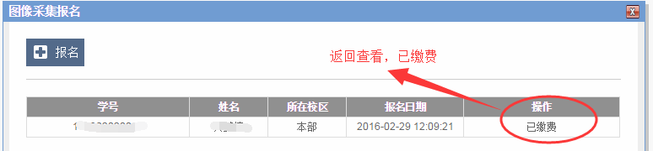

勘误改错数据表
序号 | 原信息 |  |  | 现信息 |  |  | 备注
序号 | 姓名 | 学号 | 身份证号 | 姓名 | 学号 | 身份证号 | 备注
1
2
3
4
5

